MANUAL BOOK PENGGUNA
SIPANTES
Panduan penggunaan aplikasi layanan pasien
RSUD Oto Iskandar Di Nata Kabupaten Bandung
MB-SIPANTES-USER-001 | Versi 1.0 | 10 September 2026
Klasifikasi: Internal — dokumen ini tidak memuat password, OTP, token, NIK, atau data klinis pasien.

Pengendalian Dokumen
Atribut | Keterangan
Nama aplikasi | SIPANTES — Sistem Pendaftaran Terintegrasi RSUD Oto Iskandar Di Nata
Sasaran | Pasien, keluarga pasien, dan petugas front office yang mendampingi pengguna.
Ruang lingkup | Akses informasi rumah sakit, akun, keterhubungan No. RM, booking, antrian, dan data layanan personal.
Versi aplikasi | 1.0.0+3
Platform | Android / Flutter
Penyusun | Tim pengembangan SIPANTES
Status | Dokumen operasional internal
Tanggal | 10 September 2026

Riwayat Revisi
Versi | Tanggal | Uraian
1.0 | 10 September 2026 | Penyusunan awal berdasarkan source code, konfigurasi aplikasi, dan verifikasi tampilan emulator.

1. Tujuan dan Ketentuan Penggunaan
SIPANTES membantu pengguna memperoleh informasi layanan RSUD Oto Iskandar Di Nata, mengelola akun, menghubungkan rekam medis, melihat layanan personal, serta membuat booking pendaftaran umum. Aplikasi membutuhkan koneksi internet untuk data yang diperbarui dari layanan rumah sakit.
- Gunakan alamat email aktif karena beberapa proses menggunakan OTP email.
- Jangan membagikan password, OTP, NIK, No. RM, atau tangkapan layar data medis kepada pihak lain.
- Informasi jadwal, kuota, kamar, dan antrean dapat berubah; konfirmasi kepada rumah sakit apabila terdapat perbedaan.
- SIPANTES tidak menggantikan pemeriksaan, instruksi dokter, maupun prosedur layanan rumah sakit.

2. Persyaratan
Kebutuhan | Penjelasan
Perangkat | Ponsel Android yang mendukung aplikasi.
Koneksi | Internet aktif dan stabil.
Email | Email yang dapat menerima OTP.
Akun | Diperlukan untuk fitur personal, booking, serta rekam medis.
Data klaim No. RM | No. RM, NIK 16 digit, tanggal lahir, dan password akun.

3. Mengenal Beranda
Beranda menampilkan identitas aplikasi, sapaan akun, kolom pencarian, dan pintasan layanan. Menu navigasi bawah terdiri dari Beranda, Booking, Antrian, Poli & Jadwal, serta Profil.
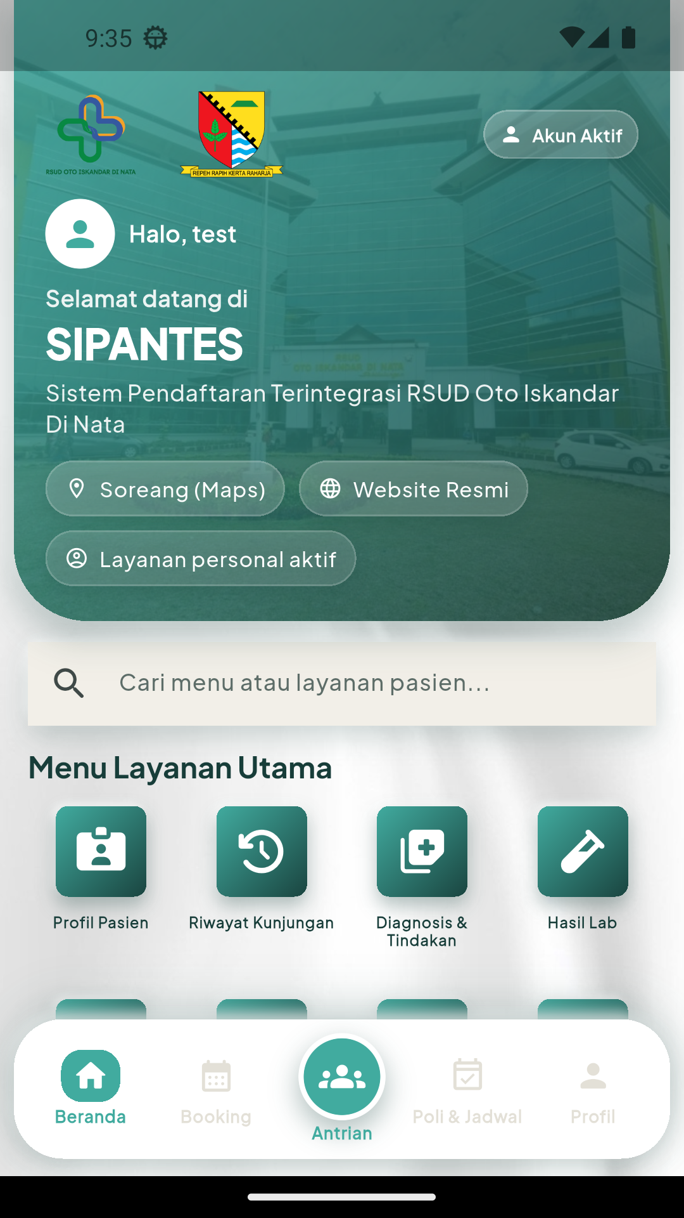
Gambar — Beranda pada sesi akun aktif (data akun uji ditampilkan hanya untuk verifikasi).

4. Akses Informasi Tanpa Login
Pengguna dapat membuka informasi publik tanpa masuk akun. Gunakan Beranda atau tab Poli & Jadwal untuk mencari poli, dokter, jadwal layanan, serta ketersediaan kamar. Gunakan kolom Cari dan tekan tombol Cari bila tersedia.
1. Pilih tab Poli & Jadwal.
2. Masukkan nama poli/dokter atau kata kunci pada kolom pencarian.
3. Tekan Cari, lalu pilih hasil yang relevan untuk melihat rincian jadwal/kuota.
4. Untuk kamar, buka pintasan Ketersediaan Kamar dari Beranda dan lakukan pencarian yang sama.
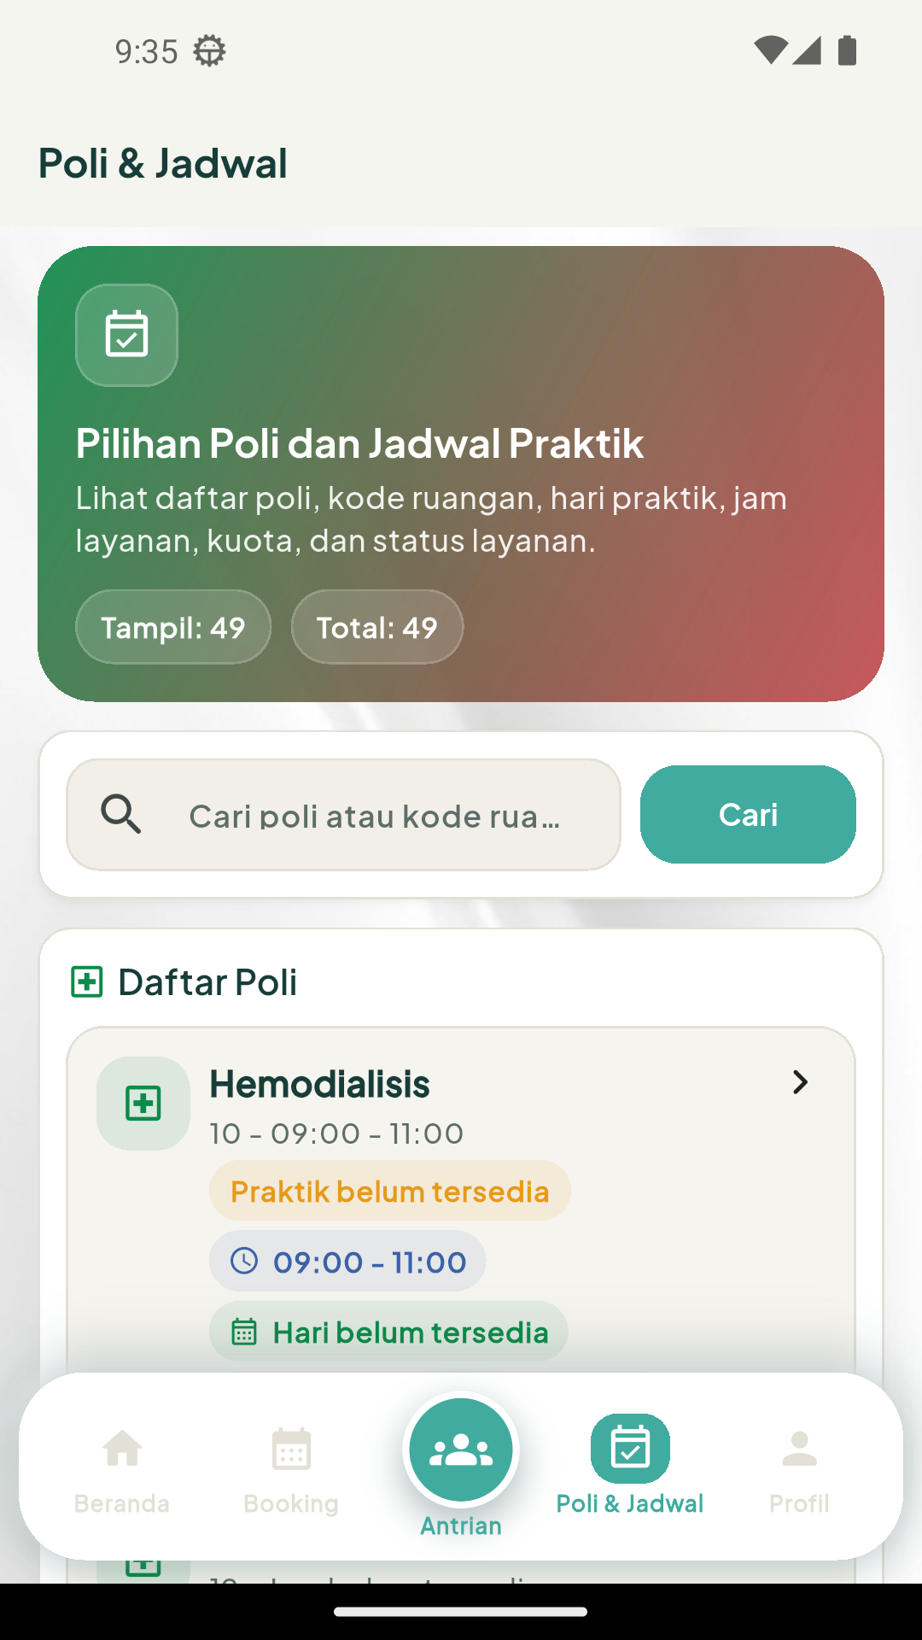
Gambar — Halaman Poli & Jadwal untuk pencarian layanan publik.

5. Registrasi Akun Baru
Registrasi digunakan oleh pengguna yang belum memiliki akun SIPANTES. Password dibuat setelah OTP registrasi berhasil diverifikasi.
1. Buka Profil, kemudian pilih Registrasi Akun Baru; atau pilih Login lalu tab Registrasi.
2. Isi nama lengkap, email, dan nomor telepon dengan benar.
3. Kirim permintaan OTP dan cek email.
4. Masukkan OTP pada aplikasi untuk memperoleh tiket registrasi.
5. Buat password 8–72 karakter yang memuat huruf dan angka.
6. Selesaikan proses. Saat berhasil, akun dan sesi login akan aktif.
OTP bersifat rahasia dan memiliki masa berlaku. Jika email tidak diterima, periksa folder spam, pastikan alamat email benar, lalu ulangi permintaan sesuai kebutuhan.

6. Login dan Lupa Password
1. Pada halaman autentikasi, pilih tab Login.
2. Masukkan identifier (email atau No. RM) dan password.
3. Kirim OTP login, lalu masukkan OTP dari email.
4. Setelah verifikasi, aplikasi mengaktifkan sesi akun.
5. Untuk lupa password, buka tab Lupa, masukkan identifier, OTP, lalu password baru.
Apabila sesi berakhir atau aplikasi meminta login ulang, lakukan login kembali. Jangan memasukkan OTP yang sudah kedaluwarsa.

7. Menghubungkan atau Mengubah No. RM
Hubungan No. RM diperlukan untuk membuka data layanan medis personal. Proses ini memverifikasi kecocokan identitas pasien dan akun melalui OTP email.
1. Buka Profil.
2. Pilih Hubungkan No. RM atau Ubah No. RM.
3. Isi No. RM, NIK 16 digit, tanggal lahir, dan password akun.
4. Tekan Kirim OTP Email.
5. Masukkan OTP enam digit yang diterima email, lalu pilih Verifikasi No. RM.
6. Tunggu notifikasi berhasil dan kembali ke halaman Profil.
Masukkan data persis seperti data yang tercatat di rumah sakit. Bila verifikasi gagal, jangan menebak data; hubungi petugas pendaftaran untuk koreksi data sumber.

8. Layanan Personal dan Rekam Medis
Setelah akun serta No. RM terhubung, pengguna dapat mengakses profil pasien, riwayat kunjungan, diagnosis/tindakan, hasil laboratorium, hasil radiologi, resep/obat, dan ringkasan medis yang tersedia. Pilih menu dari Beranda dan tunggu data dimuat.
- Gunakan hanya untuk informasi diri sendiri atau pasien yang sah diwakili.
- Resume medis dapat menyediakan opsi Lihat PDF atau Download. File disimpan pada penyimpanan aplikasi dan dibuka menggunakan aplikasi pembaca PDF pada perangkat.
- Bila data kosong, itu tidak selalu berarti data hilang; bisa berarti belum ada data yang tersedia untuk akun/rekam medis tertaut.

9. Booking Pendaftaran Umum
Tab Booking menampilkan formulir booking dan riwayat booking milik akun. Sebelum mengirim booking, pastikan No. RM telah terhubung dan layanan/poli yang dipilih sesuai.
1. Pilih tab Booking.
2. Pada tab Buat, tentukan tanggal kunjungan melalui kalender.
3. Pilih poli dan dokter yang tersedia.
4. Tinjau panel Jadwal dan Kuota, termasuk jumlah kuota dan sisa.
5. Pilih informasi pembayaran/jenis pasien sesuai pilihan yang tersedia.
6. Kirim booking dan simpan nomor/kode booking yang ditampilkan.
7. Buka tab Saya untuk memeriksa riwayat booking milik akun.
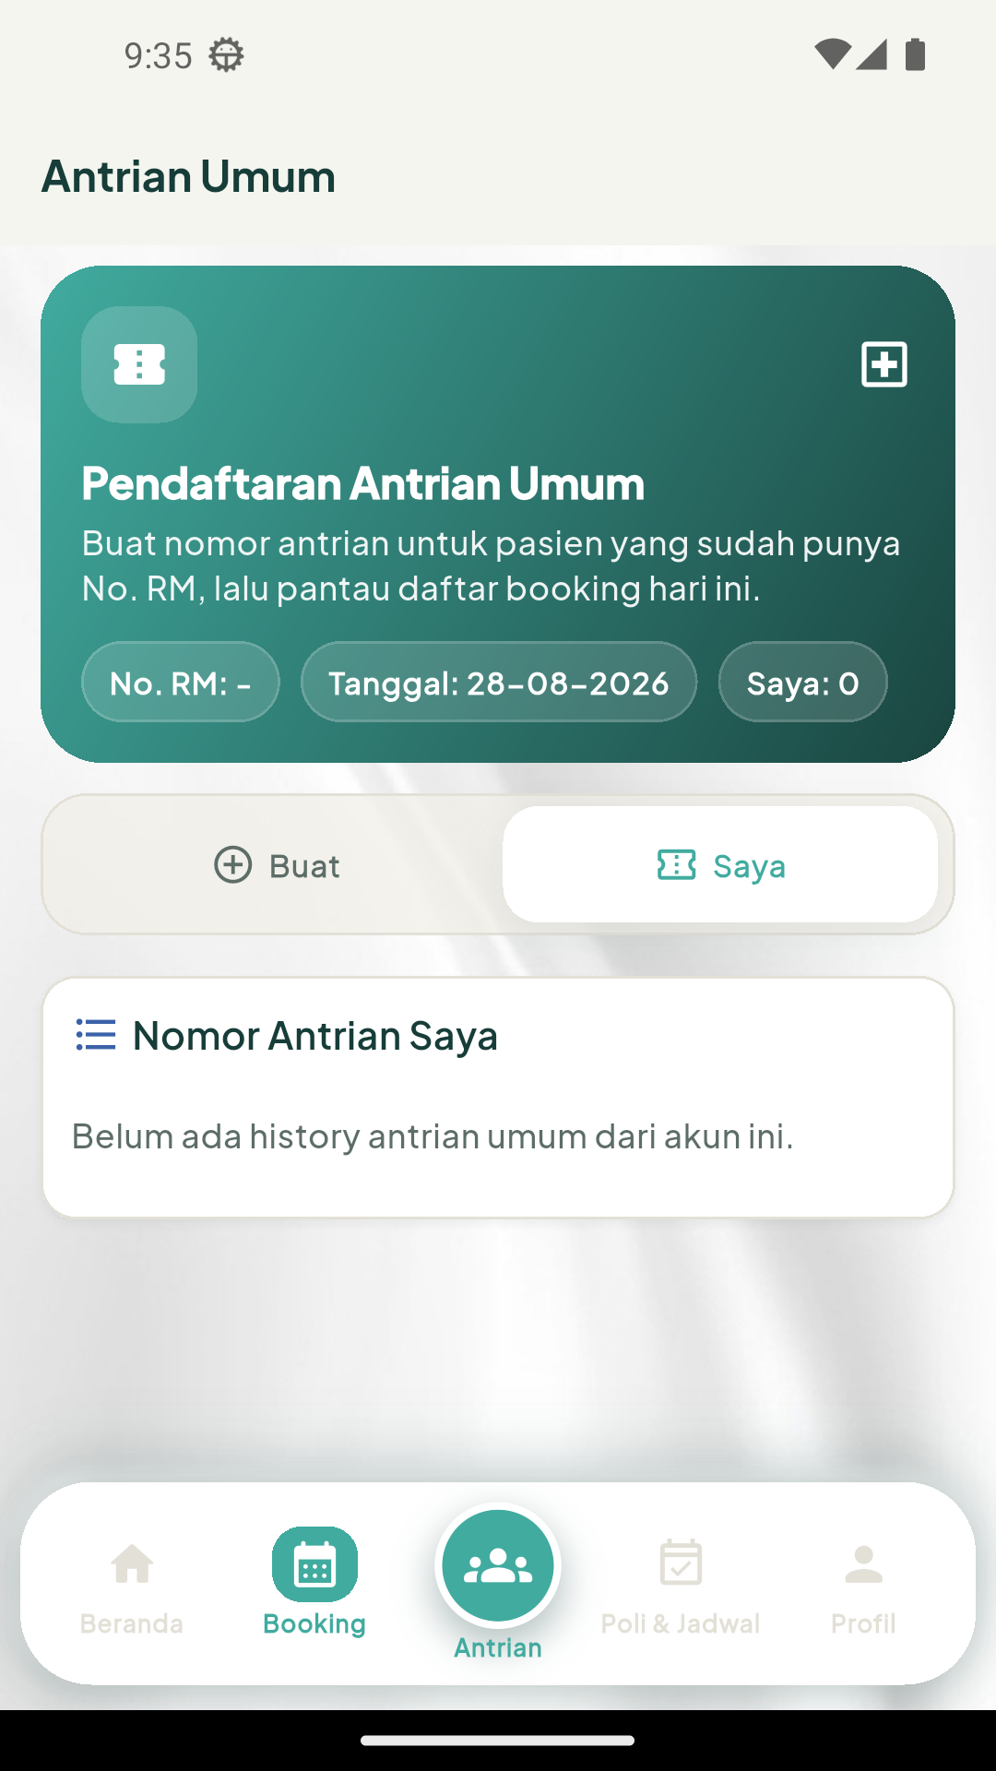
Gambar — Halaman booking dan riwayat booking akun.
Jangan mengirim booking berulang ketika jaringan lambat. Tunggu hasil permintaan terlebih dahulu, kemudian periksa tab Saya untuk memastikan status booking.

10. Memilih Jenis Antrian
Tombol Antrian di tengah navigasi menampilkan dua jalur. Registrasi Umum membuka halaman nomor antrian/booking SIPANTES. Antrian BPJS akan membuka aplikasi Mobile JKN; apabila belum terpasang, perangkat dapat diarahkan ke Play Store.
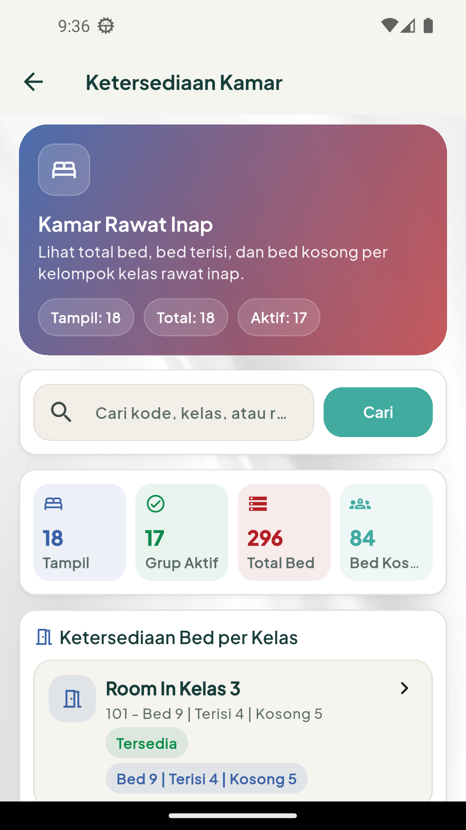
Gambar — Halaman ketersediaan kamar sebagai salah satu informasi publik.

11. Profil, Privasi, Logout, dan Hapus Akun
Tab Profil menunjukkan status akun dan status keterhubungan No. RM. Dari halaman ini pengguna dapat menghubungkan No. RM, membuka Kebijakan Privasi, menghapus akun, atau logout.
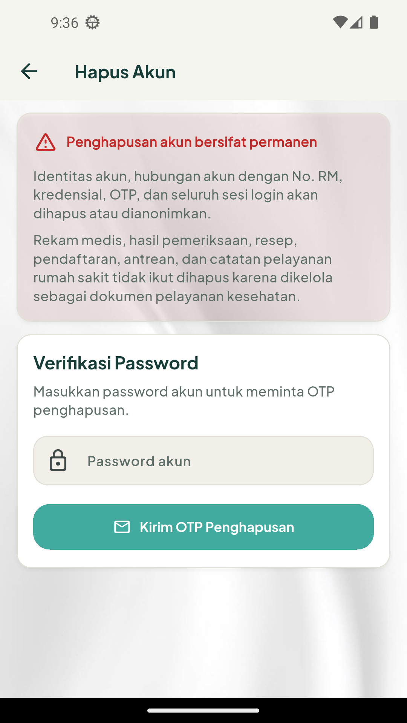
Gambar — Halaman penghapusan akun dengan informasi konsekuensi penghapusan.
1. Logout: pilih Logout dan setujui konfirmasi. Sesi lokal dibersihkan; layanan personal akan meminta login ulang.
2. Hapus akun: pilih Hapus Akun, masukkan password untuk meminta OTP, masukkan OTP enam digit, lalu setujui konfirmasi permanen.
Penghapusan akun menghapus/menanonimkan identitas akun, hubungan akun–No. RM, kredensial, OTP, dan sesi login. Rekam medis serta catatan pelayanan rumah sakit tidak ikut dihapus karena merupakan dokumen pelayanan kesehatan.

12. Penanganan Kendala
Kendala | Tindakan pengguna
OTP tidak diterima | Periksa spam, koneksi, dan email terdaftar; minta OTP baru setelah menunggu.
Gagal memuat data | Periksa koneksi, tutup-buka aplikasi, lalu coba lagi.
Sesi habis | Login ulang menggunakan password dan OTP.
No. RM gagal terhubung | Pastikan No. RM/NIK/tanggal lahir benar; hubungi pendaftaran bila tetap gagal.
Booking belum terlihat | Jangan ulangi langsung; buka tab Saya atau hubungi rumah sakit dengan kode booking bila tersedia.
Mobile JKN tidak terbuka | Pasang/perbarui Mobile JKN atau gunakan jalur registrasi umum.

13. Kontak dan Penutup
Informasi resmi RSUD Oto Iskandar Di Nata Kabupaten Bandung tersedia di https://rsudotista.bandungkab.go.id/. Untuk pertanyaan terkait pelayanan atau data pasien, gunakan kanal resmi rumah sakit dan jangan mengirimkan kredensial/OTP melalui kanal tidak resmi.

